"
Iscritta all'albo regionale delle Coop. Sociali Sez. A - ONLUS
Corso Giolitti, 23 Tel - Fax 0171-690484
12100 CUNEO e-mail: persona.soc@multiwire.net

“Noi ragazzi dell’Europa…”
Tutti uniti in un “Inno alla Gioia”, in una splendida estate europea.

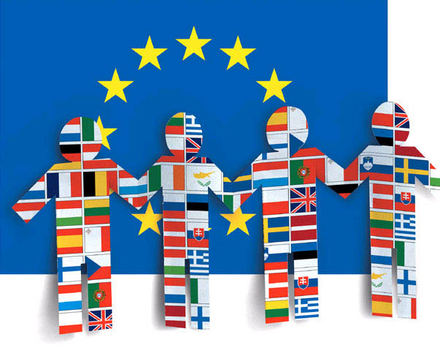

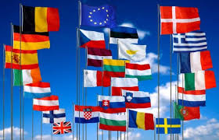

PREMESSA - I Servizi rivolti all'infanzia, rappresentano un presidio essenziale per i bambini e le famiglie, sempre, ma ancor più in questo periodo di incertezza per molti genitori e insicurezza rispetto al futuro dei figli. La Comunità Locale deve essere vicina alle famiglie, farsi “Comunità educante”, prendersi cura dei più piccoli, realizzando quei servizi che, permettendo la conciliazione dei tempi di vita e di lavoro, rappresentano un “valore aggiunto”. I Centri Estivi permettono ai bambini di sentirsi accolti positivamente, di fare esperienza, in un ambiente sereno e ricco di stimoli, in servizi che garantiscono la continuità educativa. L'Estate Ragazzi non è un servizio di “custodia”, bensì di un servizio educativo-ricreativo, progettato per trasformare il periodo estivo in un “cantiere educativo” di gioco e di espressività, senza i vincoli a cui, durante l’anno scolastico, la Scuola deve attenersi. Sarà ricco di laboratori, di giochi, di creatività, senza vincoli eccessivi di orari con entrata e uscita flessibili, con possibilità di scelta tra le attività, mantenendo un’armoniosa routine e scansione della giornata. Il Progetto Educativo della Cooperativa “Persona e Società” ha sempre come sfondo e “fil-rouge” uno o più libri adatti ai bambini e ragazzi delle diverse fasce di età per coinvolgerli e aiutarli ad esprimersi e a riconoscersi nelle narrazioni, nei personaggi e nel messaggio educativo trasmesso. Per il 2017 il Progetto didattico/educativo è stato sviluppato in riferimento a diversi libri per i bambini dedicati alle tematiche dell’Unione Europea, libri didascalici, documenti e libri divertenti, anche animati e a fumetti che narrano la storia, l'arte, la filosofia, la musica, ma anche la vita quotidiana in Europa. Ci si prefigge il compito di far comprendere ai bambini ed ai ragazzi che, pur con tanti problemi, l’Europa può essere la casa comune in cui crescere amare, costruire rapporti veri, incontrarsi, studiare, migliorare insieme agli altri bambini europei. Non a caso i libri scelti sono libri di storia, di scienze, di arte, narrativi o a fumetti, corredati da giochi e quiz, libri morbidi per i più piccini, tutti utili per conoscere e capire un po' di più l'Europa e da grandi sentirsi veramente cittadini europei.

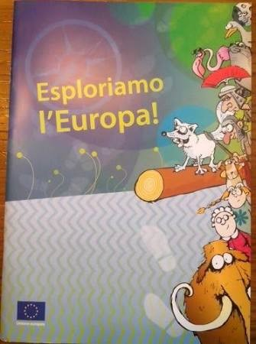

IL PROGETTO EDUCATIVO
BAMBINI D’EUROPA, BAMBINI DEL MONDO
Il progetto intende dedicare ai bambini momenti di gioco abbinati alla conoscenza dei Paesi dell’Unione Europea, a 60 anni dalla sua nascita con i trattati di Roma. I bambini saranno accompagnati con giochi e letture opportune, in un viaggio attraverso i Paesi dell’Unione Europea, un viaggio senza sbarramenti e senza confini, perché essere Europei significa poter viaggiare, studiare, lavorare senza limitazioni in 27 Paesi (dopo la Brexit), poter conoscere culture, lingue, ambienti e stili di vita, anche diversi, avere leggi e regole, ma comunitari. Ma essere cittadini europei significa anche essere cittadini del mondo, aperti al mondo, alle altre culture, ai bambini e alle persone di altri Paesi, impegnarsi per la pace e la solidarietà, senza perdere nulla, ma acquistando tante cose e tante esperienze. I libri scelti come “fil-rouge” affrontano, infatti, il tema della conoscenza, dell’amicizia, del cambiamento, della crescita verso un mondo più unito, grazie al contributo dell’Europa.
Non a caso i libri scelti sono libri di storia, di scienza, di arte, di narrazione a fumetti, libri corredati da giochi e quiz, libri morbidi per i più piccini, tutti utili per conoscere un po’ di più, capire a amare l’Europa e contribuire, da grandi, a vivere meglio da cittadini europei. Spesso dell’Europa si evidenziano i problemi, le difficoltà, i limiti, i rischi e queste preoccupazioni non permettono di vederne le bellezze ed i vantaggi. Ma i bambini hanno voglia di conoscere, di viaggiare, di immaginare il proprio futuro senza confini e senza barriere, di pensare agli altri bambini d’Europa come compagni nella propria crescita. Nel libro “L’Europa” di J.Benoit Durand e Thérèse Bouté dedicato proprio ai bambini e

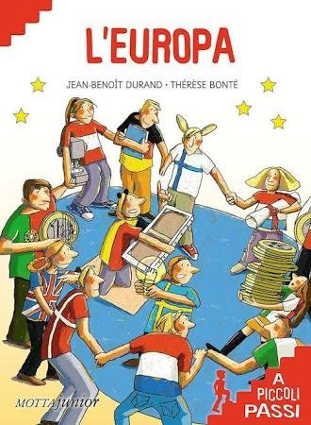

ragazzi d’Europa, si definisce l’ Europa come “una grande famiglia”, in cui la storia comune e delle varie nazioni è riconosciuta come radice delle Comunità, una storia di 2000 anni, in cui si sono sviluppate lingue, letterature, arti, anche costumi ed abitudini diversi, ma il cui patrimonio è un patrimonio comune, una comune eredità che permette ai ragazzi europei di oggi di comunicare, viaggiare, studiare, lavorare nei diversi paesi europei come a casa propria. Ciò significa avere pace in Europa e volontà di portare pace e solidarietà anche in tutto il mondo, come hanno voluto e dimostrato tanti personaggi della cultura europea.
Per i più piccoli il libro “L’Unione Europea” di Febe Sillani, attraverso immagini simpatiche, figure simboliche e molto colorate, permette di avere un colpo d’occhio sui diversi Paesi d’Europa e fantasticare sulle diverse realtà nazionali che sono parte dell’Unione Europea. Gli atlanti e le numerose figurine, i giochi delle carte, delle monete e dei quiz sono un utile complemento delle attività e dei laboratori. Sarà presentata anche la “Carta dei diritti fondamentali dei cittadini Europei” firmata il 7 dicembre 2000.

OBIETTIVI GENERALI DEL PROGETTO:
Il bambino verrà accompagnato in un percorso di crescita volto a scoprire il valore della storia d’Europa, dell’amicizia, della solidarietà, grazie ai cambiamenti che l’Unione Europea ha permesso nel corso dei 60 anni dalla sua nascita con i trattati di Roma del 1957 ad oggi.

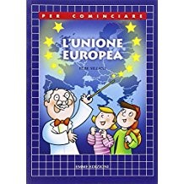

Per i bambini più grandi potranno essere realizzate attività e laboratori per affrontare le diverse tematiche.
Gli obiettivi generali proposti possono essere così riassunti:
• Favorire lo sviluppo di un ambiente sereno e collaborativo, mettendo al primo posto il benessere del singolo bambino ed insieme, del gruppo;
- Promuovere l’acquisizione di capacità creative, cognitive e operative;
- Dare ampio spazio alla socializzazione ed alla fantasia, attraverso la realizzazione di laboratori, che i bambini potranno scegliere alternativamente;
- Conoscere, scoprire e riflettere attraverso la narrazione e la lettura dei libri prescelti sul il significato e sul valore dello stare insieme in un’Europa più unita, in cui immaginare e costruire il proprio futuro.
- Sostenere e aiutare i bambini nel loro percorso di crescita, di conoscenza, di esplorazione della realtà europea.
Il progetto educativo si concretizza attraverso la realizzazione di diversi laboratori, utili per stimolare specifiche abilità, ma pensati per accompagnare i bambini in un viaggio immaginario in Europa.
Saranno proposti i seguenti laboratori:
- Laboratorio di lettura: lettura, ascolto e rielaborazione di alcuni capitoli dei libri scelti, al fine di stimolare l’attenzione, la rielaborazione con linguaggio proprio e riflessione sulle conoscenze ed esperienze che essi stimolano.
- Laboratorio grafico pittorico: realizzazione di rappresentazioni grafiche relative all’Europa utilizzando tecniche pittoriche e strumenti diversi, al fine di sviluppare nel

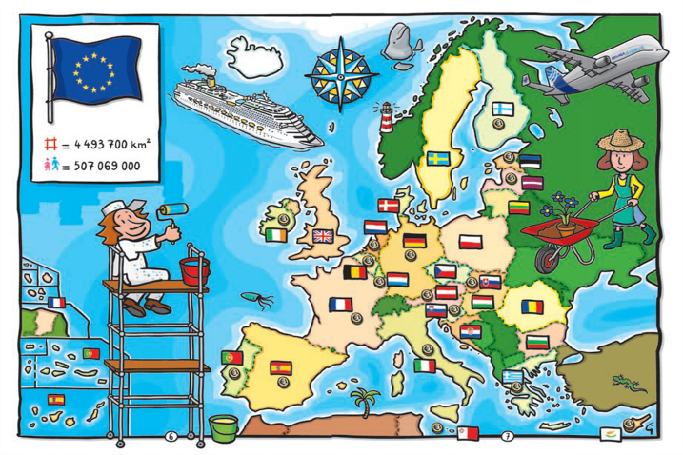

bambino il senso di creatività e spirito artistico
- Laboratorio manipolativo e sensoriale: manipolazione e utilizzo di materiali diversi, anche di riciclo, per realizzare piccoli oggetti e manufatti che rappresentino la realtà europea.
- Laboratorio linguistico: i bambini verranno coinvolti nella conoscenza e nell’approfondimento delle lingue europee, almeno alcune, anche attraverso giochi, quiz, indovinelli.
- Laboratorio musicale-teatrale: sarà predisposto e realizzato un semplice spettacolo, presentato nel corso della festa finale, in cui si esprimeranno le tematiche e le emozioni sviluppate durante l’estate ragazzi. Sarà protagonista l’“Inno alla Gioia”, inno e simbolo dell’Unione Europea
- Uscite e Gite: verranno proposte ed organizzate gite e uscite settimanali sul territorio al fine di offrire ai bambini momenti diversi di esplorazione e condivisione,
Sarà organizzata una gita dell'intera giornata in una destinazione adatta ai ragazzi che sarà aperta a tutti i bambini che avranno frequentato l’Estate Ragazzi.

